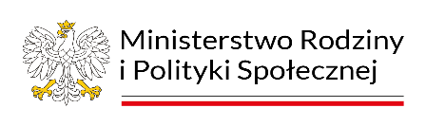
Załącznik nr 13
Potok Wielki, dnia …………………..

……………………………………………………………………
Imię i Nazwisko uczestnika Programu
(opiekun sprawujący bezpośrednią opiekę
nad osobą niepełnosprawną)
………………………………………………………………………
Adres zamieszkania
………………………………………………………………………..
(Imię i Nazwisko osoby niepełnosprawnej)

OŚWIADCZENIE

dotyczące wskazania w ramach Programu „ Opieka wytchnieniowa ” - edycja 2023
Oświadczam, że:

☐ nie wskazuję ;

☐ wskazuję:

……………………………………………………………………..……………………………
(Imię i Nazwisko, telefon, e-mail)

Ponadto oświadczam, że wskazana przeze mnie osoba nie jest członkiem mojej rodziny, nie jest moim opiekunem prawnym oraz nie zamieszkuje razem ze mną, a także nie pozostaje ze mną we wspólnym pożyciu, jak też w stosunku przysposobienia.

…………………………………………….
Podpis uczestnika Programu

